Ғани Мұратбаев атындағы №171 мектеп 2025-2026 оқу жылында кітапхана жұмысының есебі
2025-2026 оқу жылында кітапхана жалпы қоры- 22840 дана,оның ішінде оқулық-14815 дана, көркем әдебиеттер,кітапшалар т.б-7687дана,электронды оқулықтар-338 дана. 1-11 сыныптар бойынша оқулықтармен 100% қамтылды. Мектеп кітапханасында «Балалар кітапханасы»жоба аясында жылдық жоспар бекітілген іс-шаралар өткізіліп, әлеуметтік желіге жариялануда.
1.Оқушылардың оқырман белсенділіктерін арттыру үшін ұйымдастыру жұмыстары
«Ең үздік оқырман сынып» мектепішілік сайыстар өтті.
«Бәріміз кітап оқимыз!» «Оқу сағаты»20 минуттық кітап оқу, «Кітапты сыйға тарту» акциясы ұйыдастырылады
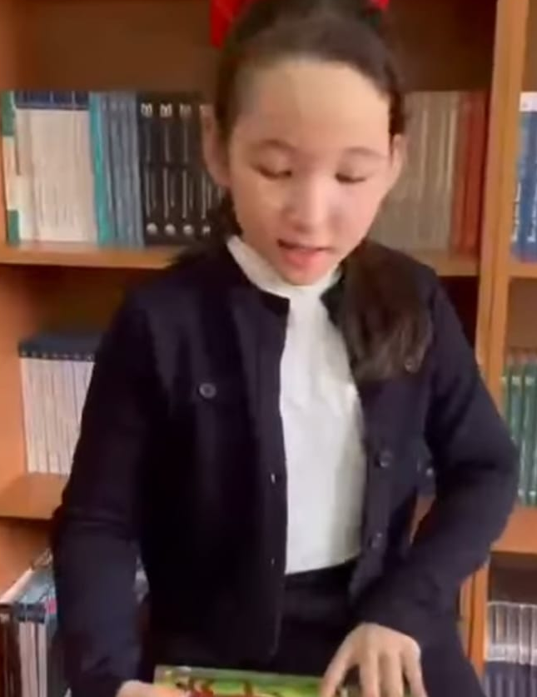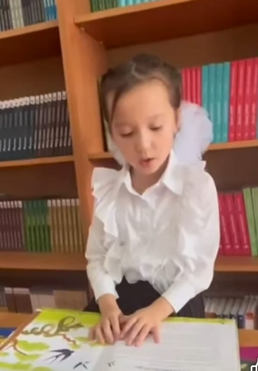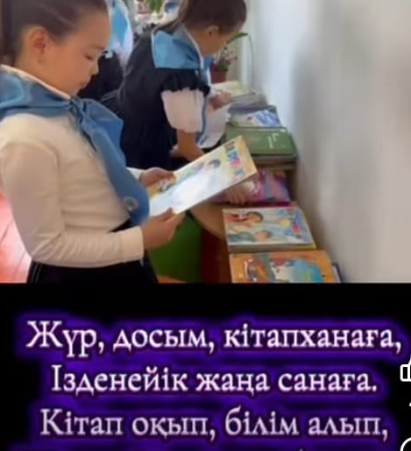
2. «Отбасы және мектеп»: отбасылық кітап оқудың үздік дәстүрлерін қайта жаңғырту
«Менің үйімдегі кітаптар» балалар мен ата-аналардың видиороликтері мен презентациялары
«Балаларға не оқу керек және қалай?» ата-аналарға арналған сынып сағаттары
«Анам мен әкем бізге кітап оқиды», «Анамның сүйікті кітабы», «Әкем оқыған кітап»конкурстары ұйымдастырылды
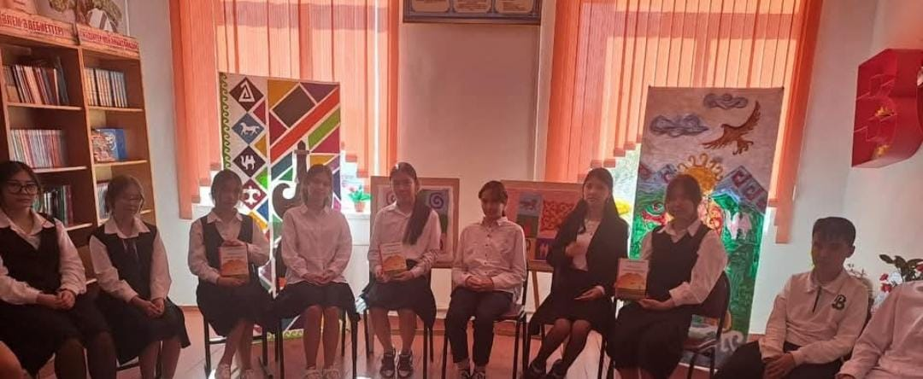

3. «Адал азамат» біртұтас тәрбие бағдарламасын жүзеге асыру бойынша
Қазақтың ұлы ақыны,ағартушы,саяси қайраткер Абай (ИбраһимҚұнанбаевтың туғанына 180 жыл
«Абай –елдік пен бірліктің тірегі»
Жазушы,қоғам қайраткері,Кеңес Одағының батыры Мәлік Ғабдуллиннің туғанына 110 жыл
«Адалдық пен әділдікті ту еткен»

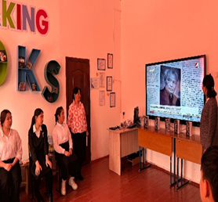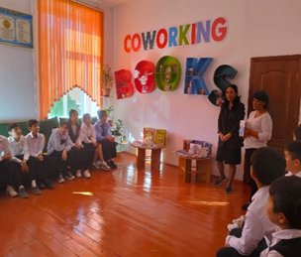
Қазақтың тұңғыш романының авторы,ақын публицист,мәдениет және қоғам қайраткері Міржақып Дулатовтың туғанына 140 жыл « Қазақ халқының бостандығы үшін күрескен ақын »
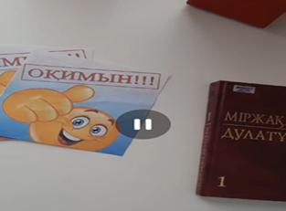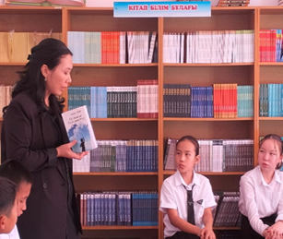
Жазушы,қазақ балалар әдебиетінің негізін салушы Сапарғали Ысқақұлы Бегалиннің туылғанына 130 жыл
«Қырдың жас түлегі» кітапханалық сабақ
Көрнекті ағартушы,тарихшы,публийист,лингвист,географ,музыка зерттеуші,археолог,этногроф Шоқан Шыңғысұлы Уәлихановтың туғанына 190жыл
«Аққан жұлдыз» әдеби отырыс
Халық қаһарманы,жазушы Бауыржан Момышұлының туғанына 115 жыл
«Ұшқан ұя» шығармасы конфиренция
Қазақ поэзиясының ақын,ұлы жаршы Жамбыл Жабаев туғанына 180 жыл
"Ғасыр ғұмырлы-ғажап ақын" мәнерлеп оқу сайысы
Қоғам және мемлекет қайраткері,Алаш қоғалысының жетекшісі Әлихан Нұрмұхамедұлы Бөкейхановтың туғанына 160 жыл
«Әлихан Бөкейханов Алаштың ардақтысы» дөңгелек үстел
Педагог,қоғам қайраткері Ахмет Қуанұлы Жұбанов туғанына 120 жыл «Бейбітшіліктің ақ құсын әнге қосқан» ән кеш
4.«Балалар кітапханасы» жобасы аясында 17 қазан - 17 қараша күндері аралығында «Ұлттық құндылықтар»тақырыбында атқарылатын жұмыс жоспары сәйкес“Кітапханаға кітап сыйла”акциясы, “Мен және кітап”сурет
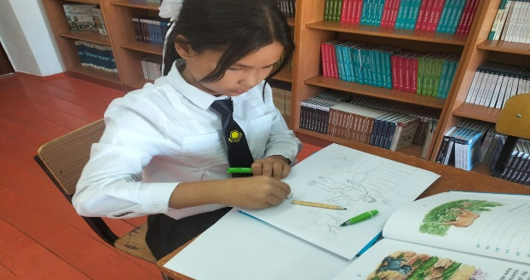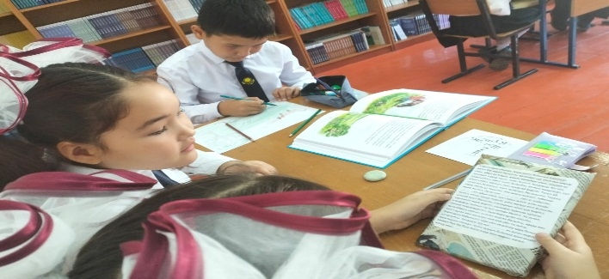
байқауы, Қазақ халық ертегілерін дауыстап оқу, “Ертегілер елінен-мектепке!” тақырыбындағы жаңа кітаптарға шолу,“Сүйікті кітабымның кейіпкеріне хат”байқауы /қазақстандық балалар жазушыларының кітаптары бойынша/«Қазақтың мақал-мәтелдері”тақырыбындағы әдеби ринг

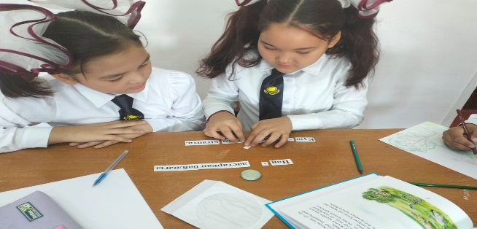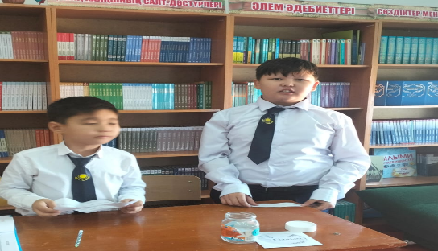

, Абай шығармаларына арналған поэзия сағаты, “Бірге оқимыз!” тақырыбында оқушылардың кітапханада кездесуі, “Бүкіл отбасымызбен оқимыз”бейнежазба байқауы ұйымдастырылады

